Arbeitsblatt – Abgaskatalysator
Einer der bekanntesten Katalysatoren im Alltag ist der Abgaskatalysator in Autos. Dieser dient der Nachbehandlung der Abgase in Fahrzeugen mit Verbrennungsmotoren. Hierbei wird eine chemische Umwandlung der Verbrennungsschadstoffe Kohlenstoffmonoxid, Stickoxide und Kohlenwasserstoffe in ungiftige Stoffe wie Kohlenstoffdioxid, Wasser und Stickstoff durch Oxidation bzw. Reduktion vorgenommen.
Aufgabe 1:
Nenne die Art der Katalyse, um die es sich bei einem Abgaskatalysator handelt. Du kannst den untenstehenden Link zur Zuhilfenahme verwenden:
https://www.lernhelfer.de/sites/default/files/styles/square_thumbnail/public/lexicon/image/BWS-CHE-0206-06.gif?itok=tH-xDAxx

Aufgabe2:
Recherchiere, welche Arten von Katalysatoren in Ottomotoren verwendet werden und gib die Reaktionsgleichungen an. Vergleiche die ablaufenden Reaktionen mit denen in einem Dieselmotor.

Aufgabe 3:
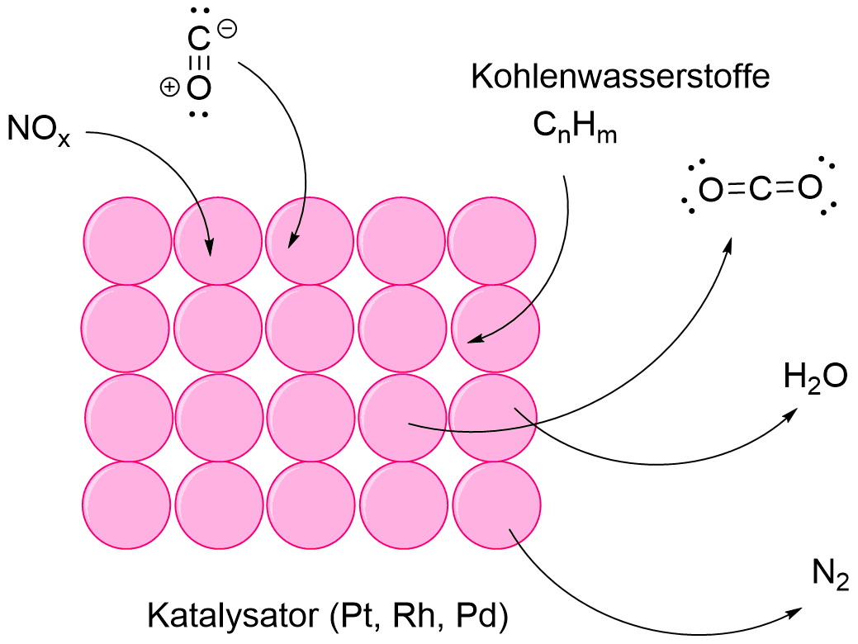
Begründe, warum für den Katalysator nicht die Form einer Platte, welche einfach herzustellen und einzubauen wäre, sondern die Form von zu einem Gitter angeordneten Kanälen gewählt wurde.

Didaktischer Kommentar zum Schülerarbeitsblatt
Das Arbeitsblatt behandelt die Verwendung und die Unterschiede zwischen Abgaskatalysatoren. Neben einer Wiederholung der Katalysatorenarten muss ein beurteilender Vergleich zwischen zwei Abgaskatalysatoren in verschiedenen Motoren vorgenommen werden. Der Abgaskatalysator hat eine hohe Alltagsrelevanz, konnte allerdings aufgrund einiger Chemikalien, wie Bleinitrat, nicht im Praktikum im kleinen Maßstab nachgebaut werden.

Erwartungshorizont (Kerncurriculum)
Aufgabe 1:
Diese Aufgabe erfordert einen Rückgriff auf die kennengelernten Katalysatorarten ebenso wie eine Recherche über den Aggregatzustand des beteiligten Katalysators, um so die Frage beantworten zu können, welche Art der Katalyse hierbei vorliegt. Die SuS beschäftigen sich bei dieser Aufgabe also indirekt mit der Wirkungsweise von Katalysatoren, so wie es im KC gefordert wird. Da die SuS ihre Antwort nur nennen sollen, ist die Aufgabe in den ersten Anforderungsbereich zuzuordnen.
Aufgabe 2:
Zur Beantwortung dieser Aufgabe wird zum einen eine Recherche und zum anderen ein Vergleich gefordert. Die SuS sollen also nicht nur ihre Ergebnisse nennen, sondern auch noch miteinander vergleichen, sodass die Aufgabe in den zweiten Anforderungsbereich einzuordnen ist. Des Weiteren verbirgt sich hinter dieser Aufgabe eine Beschreibung, dass Katalysatoren die Aktivierungsenergie herabsetzen bzw. die Einstellung des chemischen Gleichgewichtes beschleunigen, indem sich die SuS die ablaufenden Reaktionen verdeutlichen.
Aufgabe 3:
Zur Beantwortung dieser Aufgabe müssen SuS eine Transferleistung zur Rolle der Größe der Oberflächen aus anderen Themengebieten der Chemie (bspw. Zerteilungsgrad) vollbringen. Im KC wird erwähnt, dass die SuS die Wirkweise eines Katalysators beschreiben können sollen. Durch diese Aufgabe soll das Verständnis der SuS für die Wirkweise eines Katalysators basiert auf die Oberfläche von diesem gefördert werden. Durch die Forderung der Begründung und der Transferleistung ist diese Aufgabe in das dritte Anforderungsniveau einzuordnen.

Erwartungshorizont (Inhaltlich)
Aufgabe 1:
Bei einem Abgaskatalysator handelt es sich um eine heterogene Katalyseart, da die Reaktion selbst in der Gasphase stattfindet, allerdings ein fester Katalysator verwendet wird.

Aufgabe 2:
Die Art des Katalysators ist von dem Genre des Motoröls abhängig. Der Drei-Wege-Katalysator wird in Ottomotoren eingesetzt.
$$2CO(g)+O_{2}(g)⟶{2CO}_{2}(g)$$
$$2C_{2}H_{6}+7O_{2}→{4CO}_{2}+{6H}_{2}O$$
$$2NO+2CO→N_{2}+{2CO}_{2}$$
Voraussetzung für diesen Versuch ist, dass ein stöchiometrisches Kraftstoffverhältnis von 9:1 vorhanden ist.
Bei Dieselmotoren entfernen die Dieseloxidationskatalysatoren nur das Kohlenstoffmonoxid und die Kohlenwasserstoffe, indem diese mit dem Restsauerstoff oxidiert werden.
$$CO+\frac{1}{2}O_{2}→{CO}_{2}$$
$$C_{n}H_{m}+\left(n+\frac{m}{4}\right)O_{2}→{nCO}_{2}+\frac{m}{2}H_{2}O$$
In Dieselmotoren wird kein vorbereitetes Brennstoff-Luft-Gemisch verbrannt, sondern komprimierte Luft innermotorisch zugegeben. Es liegt kein stöchiometrisches Kraftstoffverhältnis vor. Dies führt zu einem hohen Luftüberschuss, weshalb die Abgasreduktion der Stickoxide nicht wie beim Drei-Wege-Katalysator eines Ottomotors ablaufen kann. Die Stickoxid-Minimierung von Dieselmotoren kann über innermotorische Maßnahmen, also eine gezielte Beeinflussung der Verbrennung durch z.B. Abgasrückführung erfolgen. Da dies allerdings zu hohen Ruß-Emissionen führt, welche eine Senkung der Motorleistung zur Folge haben, werden zukünftig mehr NO_{x}-Speicherkatalysatoren in Dieselfahrzeugen eingesetzt.
Aufgabe 3:
Eine mögliche Begründung könnte wie folgt lauten:
Die Aktivierungsenergie von Reaktionen wird durch die teilweise vorliegende Adsorption der Gase an den Metallen sowie durch das zur Verfügung stellen einer großen Reaktionsoberfläche gesenkt. Die Anordnung von dünnen, langen Kanülen, die nebeneinander als Gitter positioniert werden, weist eine größere Oberfläche als eine einfache Platte auf, sodass die Anregungsenergie gesenkt werden kann.

